المملكة العربية السعودية
الدرجة من 20

إدارة التعليم ..........
مدرسة .........
اختبار المهارات الرقمية الفتري الأول لصف ثاني متوسط الفصل الثاني لعام ......
اسم الطالب/ـة: ........................................................ الصف: .............
السؤال الأول :حدد العبارة الصحيحة والعبارة الخاطئة : 16 درجة
1-البيانات عبارة عن مجموعة من الحقائق لم يتم تحليلها أو معالجتها بأي طريقة .
2-المعلومات هي بيانات تم معالجتها أو تنظيمها أو تقديمها في سياق معين للوصول لمعرفة أ وحقائق.
3-الطريقة الشائعة لجمع البيانات حالياً هي استخدام النماذج عبر الإنترنت.
4-النموذج عبر الانترنت هو صفحة إلكترونية تفاعلية يسمح للمستخدم بإدخال المعلومات.
5-توفر تطبيقات النماذج الالكترونية العديد من أنماط الأسئلة التي يمكن استخدامها.
6-يمكن السماح للمشارك باختيار أكثر من إجابة في بعض الحالات بتفعيل خيار ( إجابات متعددة ) .
7-توفر النماذج عبر الإنترنت حلاً مناسبًا لجمع البيانات المختلفة التي تحتاجها بطريقة آلية وسريعة.
8-يمكن معاينة النموذج ومعرفة كيف يبدو عبر الانترنت على أجهزة الحاسب والهواتف المحمولة.
9-لا يمكن أن يحتوي الاستطلاع إلا على نوع واحد من الأسئلة.
10-تتكون قاعدة البيانات من جدول واحد فقط .
11- لا يمكن تطبيق عوامل تصفية متقدمة على قاعدة البيانات الخاصة بك.
12-يمكن استخدام برنامج مايكروسوفت اكسل لإنشاء جدول قاعدة البيانات بطريقة بسيطة للغاية.
13-يتم تطبيق عامل تصفية لعرض مجموعة محددة من السجلات.
14-يفيد فرز السجلات في العثور على ما تبحث عنه بسهولة.
15-يمكن فرز بيانات قاعدة البيانات وفقاً لحقول متعددة بدلاً من حقل واحد من خلال الفرز متعدد البيانات.
16- يمكن تصدير استجابات النموذج إلى جدول بيانات مايكروسوفت إكسل.

الصفحة التالية <<<
السؤال الثاني : اختر الإجابة الصحيحة : 4 درجات
1-هي نظام يمكن من خلاله تنظيم البيانات وإدارتها :
البيانات | المعلومات | قاعدة البيانات
2-يمكن إنشاء نموذج إلكتروني باستخدام :
مايكروسوفت وورد | مايكروسوفت بوربوينت | مايكروسوفت فورمز
3-من خلال نوع هذا السؤال يمكن للمستجيبين الإجابة عن سؤالك برد نصي حر:
نص | تقييم | اختيار
4-نوع من أنواع الأسئلة يتيح لك تقديم ملاحظات بسرعة وسهولة حول الجوانب المختلفة للسؤال :
تقييم | ليكرت | المقالية

السؤال المساعد : عدد اربعة من أنواع أسئلة النماذج عبر الانترنت ؟ 2 درجتان
1-
2-
3-
4-

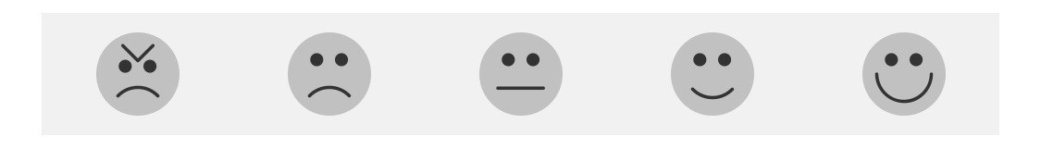
ما مدى رضاكم عن مستوى الاختبار؟

معلم/ـة المادة : مدير/ة المدرسة :
المملكة العربية السعودية | 
إدارة التعليم ...........
اختبار الفترة االاولى لمادة المهارات الرقمية للصف ثاني متوسط لعام ١٤٤٧هـ
اسم الطالبة ..................................الصف……………
السؤال الأول : اختاري الإجابة الصحيحة :
١-هي نظام يمكن من خلاله تنظيم البيانات وادارتها ……
قاعدة البيانات. | المعلومات . | البيانات
٢-من خلال نوع هذا السؤال يمكن للمستجيبين الإجابة عن سؤالك برد نصي حر ……..،،
أختيار | نص | تقييم
٣-اذا اردت رؤية مجموعة محددةعن السجلات فاستخدم……….
.تصفية | فرز | حذف
٤-يتكون الفرز متعدد المستويات من ::
مستوى واحد | مستويين | العديد من المستويات
٥-اي من رموز العمليات الحسابية الأساسية في مايكروسوفت أكسل التالية هو رمز الاس
‌^ | + | . *
٦- دالة نصية في أكسل وتقوم بتدبيل جزء اوكامل النص في الخلية باخرجديد وفق شرط محدد
دالة اليسار | دالة التبديل | دالة الوسط
٧-: اذا ظهرت رسالة الخطا ''’’#REF!في خلية فهذا يعنى أن
النص اصغرمن الخلية | مرجع غير صالح | الصيغة تحتوى على بيانات رقمية
٨-دالة نصية في اكسل تقوم باستخراج عددا من الحروف على الجانب الايسر من النص في خليه هي …..
دالة التبديل | دالة الوسط | دالة اليسار

السؤال الثاني : حددي العبارة الصحيحة والعبارة الخاطئة مع تصويب الخطأ: | صح | خطأ
١-توفر النماذج عبر الانترنت حلا مناسبا لجمع البيانات التي تحتاجها بطريقة أليه وسريعة
٢-البيانات هي بيانات تم معالجتها او تنظيمها اوتقديمها في سياق معين لوصول لمعرفةأوحقائق.
٣-يتم تطبيق عامل تصفية لعرض مجموعة محددة من السجلات

مبرمجتي الصغيرة اقلبي الصفحة ——-<

٤-يفيد فرز السجلات في العثور على ماتبحث عنه بسهولة
٥-عند اجراء العمليات الحسابية يكون ترتيب العمليات من اليسار الى اليمين
٦-يمكن تغير القيمة المعروضة برقم عشري الى نسبة مئوية عن طريق تطبيق تنسيق النسبة المئوية .
٧-لايمكن استخدام البيانات النصية في مايكروسوفت أكسل .
٨- في المرجع المطلق للصف تكون علامة الدولارقبل رقم الصف فيبقى الصف ثابتا.
السؤال الثالث :
أ/رتبي أولويات العمليات الحسابية ؟
١/………………………………..
٢/…………………………………
٣/………………………………..
٤/…………………………………

بالتوفيق مبرمجات المستقبل : معلمة المادة:أ : منى
اسم الطالب/ | إختبار مادة المهارات الرقمية  منتصف الفصل الدراسي الثاني  للصف (ثاني متوسط) | الصف/ ثاني( )

10

6
عزيزي الطالب مستعينا بالله أجب على الأسئلة التالية:
السؤال الأول : ضع علامة صح(√) امام العبارات الصحيحة وعلامةخطأ(x) أمام العبارات الخاطئة:
- تتيح أداة التعبئة التلقائية في مايكروسوفت إكسل نسخ الصيغ والدوال. | ( )
- قد تكون الطابعة جزءًا من شبكة. | ( )
- لا توجد أولوية في تنفيذ العمليات الحسابية في برنامج إكسل. | ( )
- مايكروسوفت إكسل يتعامل مع البيانات الرقمية فقط. | ( )
- يُستخدم بروتوكول SMTP لنقل رسائل البريد الإلكتروني . | ( )
- المواطنة الرقمية هي طريقة لإعداد الطلبة لإساءة استخدام التقنيات الرقمية. | ( )
السؤال الثاني : أختر الأجابة الصحيحة مما يلي بوضع دائرة عليها :

- هي عَقد تم إنشاؤه بواسطة مصممي البرامج فيما يتعلق باستخدامه وإعادة توزيعه :

أ | التنمر الالكتروني | ب | الانتحال | ج | المواطنة الرقمية
- هو نظام يحول عناوين الحواسيب في الشبكة إلى ما يقابلها من عناوين IP :

أ | DNS | ب | HTTPS | ج | FTP
- عندما تكون القيمة أو النص الذي تكتبه أكبر من الخلية تظهر رسالة خطأ وهي :

أ | #### | ب | #NULL! | ج | #VALUE!
- تربط أجهزة الحاسب الموجودة في مساحة صغيرة مثل المدرسة :
تمنياتي لكم التوفيق والنجاح يا ابطال
أ.حسن الداود
أ | الشبكات الواسعة | ب | الانترنت | ج | الشبكات المحلية

4

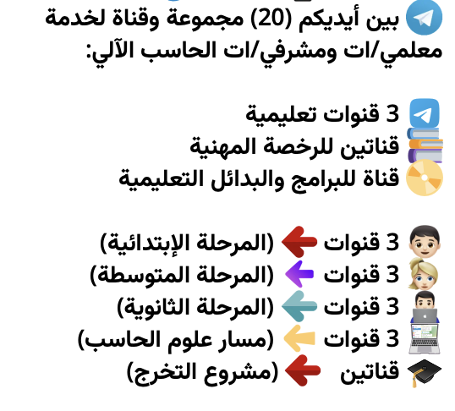

رابط المجموعات والقنوات:
https://t.me/addlist/UPa3iRpEo8k4ZDVk


وزارة التعليم المتوسطة
اختبار مادة الحاسب للصف الثاني متوسط: الاسم : الصف :
1 | يعد مرجع الخلية عنواناً للخلية ويحدد موقعها.
2 | تُرجِع دالة القوى ( Power ) نتيجة رقم مرفوع إلى أس معين.
3 | تستخرج دالة اليسار LEFT الحروف من الجانب الأيمن من النص.
4 | رسالة الخطأ ( #DIV/0!) أنك حاولت قسمة رقم على صفر.
5 | يستخدم نموذج النظير للنظير Peer-to-peer الخوادم لنقل البيانات.
6 | توفر البرمجيات التجريبية للمستخدمين بدون تكلفة.
7 | أنت قادر على نسخ وبيع أي فيلم.
8 | أي بيانات تُحدّد هوية شخص ما تسمى البيانات الشخصية.
س1 :ضع علامة (ü ) أمام العبارات الصحيحة وعلامة ( x )أمام العبارات الخاطئة:

س2 :أختر الإجابة الصحيحة فيما يلي:
- الدالة التي تبدل جزءاً أو كامل النص في الخلية بآخر وفق شرط محدد:
- MID ب. LEFT ج. SUBSTITU د. RIGHT
- الدالة التي تستخرج عدداً من الحروف من منتصف النص هي دالة:
- LEFT ب. SUBSTITU ج. MID د. RIGHT
- هو مرجع الخلية حيث إن الخلية لا تتغير عند نسخها ويضل كل من العمود والصف ثابتين:
أ- المرجع النسبي ب. المرجع المطلق ج. المرجع المختلط د. الدال
- عندما تريد الاحتفاظ بخلية ثابتة عند نسخ صيغة عليك استخدام علامة:
أ- التعبئة التلقائية ب. الدولار($) ج. الدالة د. المرجع
- هو أبسط هيكل موجود ويتكون من ارتباط دائم بين نقطتين:
- نقطة إلى نقطة ب. الحلقة ج. النجمة د. الخطية
- تربط أجهزة الحاسب الموجودة في مساحة صغيرة مثل المدرسة:
- الشبكات المحلية ب. الانترنت ج. الشبكات الواسعة
- يحدد البروتوكول طريقة:
- اتصال أجهزة الحاسب ب. تخطيط الشبكة ج. عمل الانترنت د. تشكيل الرسائل
- نسخ عمل شخص آخر والادعاء بأنه عملك هو:
- التنمر الالكتروني ب. البرمجيات ج. المواطنة الرقمية د. الانتحال
س3: اختاري المصطلح المناسب من المصطلحات التالية :
( تويتر – هيكلية الشبكة - التنمر الإلكتروني – شبكة الحاسب)
1 |  | عبارة عن جهازي حاسب أو مجموعة من أجهزة الحاسب والأجهزة الأخرى التي يتم ربطها أما سلكياً أو لا سلكياً.
2 |  | يشير إلى تخطيط شبكة الحاسب، ويشرح كيفية اتصال الشبكة ماديًا.
3 |  | عبارة عن خدمة شبكات اجتماعية ومدونات صغيرة تُمكن مستخدميها من إرسال وقراءة الرسائل النصية القصيرة.
4 |  | هو أي عمل من أعمال الترهيب، أو العدوان، أو التحرش السلو كي من خلال أجهزة الاتصال الرقمية، بطريقة متعمدة ومتكررة.

رابط المجموعات والقنوات:
https://t.me/addlist/UPa3iRpEo8k4ZDVk

